钢筋就是成本，看恒大.万科怎么控制的！

来源：房地产经理人联盟

**阅读引语**

钢筋是三大材中总价值最大的一项成本，因此控制含钢量成了成本控制的重中之重，今天就向你分享恒大.万达两巨头的钢筋含量控制标准：

**第一部分：标杆企业钢筋含量控制措施**

**1、建筑方案的早期协作**

从方案设计开始结构设计工程师应尽早参与到方案设计中,要在平面布置、立面造型、柱网尺寸等方面提出结构设计工程师的建议和要求,以求在后期的施工图设计中为降低结构用钢量掌握主动权。方案设计应该控制以下要点:

（建筑物的体量，包括平面尺寸，柱网尺寸，层高，总高度等因素，决定了结构的形式，因而也就决定了结构的造价范围。）

1.1 建筑平面布置上力求方正，尽量避免出现平面不规则， 控制平面长宽比，房间(板块)分隔不要相差太大。

（尽量避免出现平面不规则,这就可以少布置或不需要布置抗扭构件来降低钢筋的使用量; 控制平面长宽比：平面长宽比较大的建筑物,由于两主轴方向的整体刚度相差甚远,在水平力作用下,两向构件受力的不均匀性造成配筋不均,增加钢筋用量。房间(板块)分隔不要相差太大,相邻板块相差越大会导致计算负筋增大。）

1.2 建筑物的体型规整，结构的侧向刚度和水平承载力沿高度宜均匀变化,层高相差不要太大。

（避免因为层间刚度比不满足规范要求而增加抗侧力构件,从而提高钢筋用量）

注：以上2.1、2.2条可参照按《抗规》《高混规》相关条款。

1.3立面上尽量少作一些通过钢筋累积起来的复杂构架、外凸较大的线条大样等。

（对抗震及提高承载力没有任何帮助而只会提高钢筋用量的构件建议建筑通过配色或者简约的线条来实现建筑物的美观。或者通过设计一些二次装修的玻璃幕墙、玻璃顶棚、钢结构网架来完善建筑的功能和保持造型的新颖）

1.4 采暖、通风、给排水、电力及建筑物的竖向运输设备等服务设施对结构设计在某些情况下也会有重大影响。

**2 结构布置**

**2.1 合理选择结构体系，高烈度区可采用“隔震”“耗能减震”技术。**

（应根据建筑平面布置、竖向布置和使用功能要求合理选择结构体系，如美国纽约102层的帝国大厦采用的是框架-剪力墙体系,用钢量为206 kg/m2;而芝加哥110层的西尔斯大厦,采用束筒体系,用钢量仅161 kg/m2,比帝国大厦降低了20%。）

**2.2 结构布置**

影响建筑物结构用钢量的因素，首先是建筑物的体型（平面长度尺寸及长宽比、竖向高宽比、立面形状等），其次是柱网尺寸、层高以及主要抗侧力构件所在位置等。

**2.2.1控制平面长度尺寸，合理设缝。**

（即结构单元是否超长当建筑物较长，而结构又不设永久缝时就成为超长建筑。超长建筑由于必须考虑混凝土的收缩应力和温度应力，它相对于非超长建筑（主要对待的仅是荷载产生的应力），其单位面积用钢量显然要多些）

**2.2.2控制平面长宽比。**

（平面长宽比较大的建筑物，不论其是否超长，由于两主轴方向的动力特性（也即整体刚度）相差甚远，在水平力（风力或地震）作用下，两向构件受力的不均匀性造成配筋不均。使得其单位面积用钢量相对于平面长宽比接近1.0的建筑物要多,这是不言而喻的。）

**2.2.3 控制竖向高宽比。**

（这主要针对高层建筑而言，为了保证结构的整体稳定并控制结构的侧向位移，势必要设置较刚强的抗侧力构件来提高结构的侧向刚度，这类构件的增多自然使得用钢量增多。）

**2.2.4竖向体型应规则和均匀**。

（即外挑或内收程度以及竖向刚度有否突变等。如侧向刚度从下到上逐渐均匀变化，则其用钢量就较少，否则将增多。较典型的、有竖向刚度突变的就是设置转换层的高层建筑。）

**2.2.5平面形状应规则。**

（若平面形状较规则,凸凹少则用钢量就少,反之则较多,平面形状是否规则不仅决定了用钢量的多少,而且还可以衡量结构抗震性能的优劣,从这点分析得知用钢量节约的结构其抗震性能未必就低。）

**2.2.6柱网尺寸应均匀。**

（包括柱网绝对尺寸及其疏密程度。它直接影响到梁板楼盖的结构布置。一般而言，柱网大的楼盖用钢量较多，反之虽则较少但同时因柱数增多而使柱构件用钢量增加，其中柱端及梁柱节点区内加密箍筋的增加量几乎占全部增加量的50％。柱网尺寸较均匀一致，不仅使结构（包括柱和梁）受力合理，而且其用钢量要比柱网疏密不一的要节省。）

**2.2.7控制层高。**

（对于高层建筑而言。层高与用钢量之间很难确定某种关系，换言之不能肯定层高对用钢量的影响究竟有多大。就柱的箍筋而言总高度相同的建筑物，层高较小即层数较多，其配筋量反而较多，但按单位面积摊销后其用钢量可能反而更少。至于跨层柱，由于其受力的复杂性以及截面较大，用钢量一般比正常层高的柱要多。在满足建筑功能的前提下，适当降低层高，会使工程造价降低。有资料表明：层高每下降10厘米，工程造价降低1%左右，墙体材料可节约10%左右。）

**2.2.8抗侧力构件位置。**

（刚度中心与质量中心相重合或靠近,或者抗侧力构件所在位置能产生较大的抗扭刚度,结构的抗扭效应小,因而结构整体用钢量就少,反之则多。）

**2.3 采用新型楼盖体系**

（楼盖体系是建筑结构的基本组成部分之一,其重量占整个房屋重量的22%左右。楼盖结构多次重复使用,其累计质量占建筑总质量的很大比例。降低楼盖质量,可大幅度减轻建筑总质量,从而减轻地震作用;同时,还可降低墙、柱及基础的造价。降低楼盖体系自身高度,不仅可减少层高,节约建筑空间,还可降低围护结构、管线材料及施工机具的费用。目前,国内外常见的钢筋混凝土楼盖体系有如下几种:①现浇梁板式楼盖;②井字楼盖;③无梁楼盖;④预应力框架扁梁密肋楼盖;⑤无粘结预应力无梁楼盖。钢筋用量最少的是无粘结预应力无梁楼盖、其次是预应力框架扁梁密肋楼盖,钢筋用量最多的是井字楼盖和现浇梁板式楼盖。近年出现了许多新研制的楼盖系统,钢筋用量减少10%~30%。）

（当前流行的豪宅大面积客厅,其空间面积达40~60 m2,甚至更大,如此板块采用普通混凝土平板,即使施加了预应力,其用钢量都会较多,其主要原因是板的跨度和自重均较大。大跨度由使用功能决定而无法改变,要节省用钢量,只能往“自重”上考虑,即改变楼板的结构形式。采用先进技术的现浇双向空心楼板、加轻质填充块的双向密肋楼板都是可以考虑的途径。）

**2.4梁布置时不必每幅墙下都布置梁**

（有时一些小板块上的隔墙,即使把隔墙荷载等效为板面荷载,其计算结果也是构造配筋。当板跨小、布梁多时使用钢量肯定会增多,而且可能使楼面荷载多次传递,造成受力不合理。）

**2.5 计算参数**

1 结构抗震等级和柱的单双偏压计算模式等设计参数对含钢率有较大影响，应认真结合规范和具体工程情况进行选择。

2 计算振型数应合理

（用来判断参与计算振型数是否够的重要概念是有效质量系数，《高层建筑混凝土结构技术规程》第5.1.13条规定B级高度高层建筑结构有效质量系数应不小于0.9，《建筑抗震设计规范》第5.2.2条条文说明中建议有效质量系数应不小于0.9。一般来讲当有效质量系数大于0.9时，基底剪力误差小于5%，所以满足规范要求即可没有必要过多增加振型数，使计算用时增加和计算书增厚。）

3 周期折减系数

（周期折减系数的取值直接影响到竖向构件的配筋，如果盲目折减，势必造成结构刚度过大，吸收的地震力也增大，最后柱配筋随之增大。）

4 偶然偏心

（《高规》规定，高层建筑在计算位移比时应考虑偶然偏心的影响、计算单项地震作用时应考虑偶然偏心的影响。根据规范要求高层结构在计算时均应考虑偶然偏心的影响，考虑偶然偏心后结构墙及梁用钢量将增加3%左右。）

5双向地震扭转效应

（《高规》规定质量与刚度分布明显不对称、不均匀的结构，应计算双向水平地震作用下的扭转影响。在实际工程中要求在刚性楼板假定及偶然偏心荷载作用下位移比不小于1.2时应考虑双向地震作用。考虑双向地震作用后结构配筋一般增加5%~8%，单构件最大可能增加1倍左右，可见双向地震作用对结构用钢量影响较大。控制高层结构位移比不超标是是否考虑双向地震作用的关键，也是控制钢筋用量的关键环节。）

6 斜交抗侧力构件方向的附加地震作用

（《抗震规范》第5.1.1.2条规定，有斜交抗侧力构件的结构，当相交角度大于15o时应分别计算各抗侧力构件方向的水平地震作用。考虑多方向地震对构件配筋有明显的影响，配筋平均增加5%左右。）

**3 荷载取值**

3.1活载应根据建筑功能严格按《建筑结构荷载规范》GB50009和《全国民用建筑工程设计技术措施》取值，不要擅自放大，对于一些特殊功能的建筑（规范未做规定的），应会同甲方共同测算活荷载的取值或按《建筑结构荷载规范》条文说明4.1.1条酌情取值。对于《建筑结构荷载规范》第4.1.2条可折减的项目，应严格按所列系数折减，尤其是消防车活载。对工业建筑，原则上应按工艺设计中设备的位置确定活载取值，活载不折减。如果按GB50009—2001附录C取值，活载也不折减，但应分别对板、次梁及墙柱基础取不同值进行分步计算，取相应的计算结果对各构件配筋。动力荷载应成乘以相应的动力放大系数。

3.2恒载可以由构件和装修的尺寸和材料的重量直接计算,材料的自重可采用《建筑结构荷载规范》。恒荷载计算应当准确。在计算填充墙线荷载应扣除上一层梁高及门窗洞口部分重量。

（建筑结构的恒载在计算时要充分考虑使用功能。目前房地产开发前景广阔,但是开发楼盘的使用功能往往是一个未知数,既就是商品住宅也要考虑装修面层的做法,水泥地面、水磨石、地板砖(湿铺:水泥沙浆粘贴;干铺:细石混凝土加水泥浆粘贴)、木地板、大理石、花岗岩等等应有尽有,怎样选定合理的荷载取值要充分的了解市场需要,不能盲目选用大值,这样才能使设计安全可靠经济适用。）

3.3建筑结构的水平荷载主要是风荷载和地震作用(工业建筑中还有吊车荷载、动力荷载等),计算依据是《建筑结构荷载规范》和《建筑结构抗震设计规范》。

3.4 在建筑结构计算时要合理的考虑使用荷载组合,使得使用荷载合理有效,结构在设计合理使用年限内处于安全状态。

3.5 墙体材料：应采用轻质材料，以减轻建筑自重。

（房屋越高,建筑自重越大,引起的水平地震作用越大,对竖向构件的地基造成的压力也越大,从而带来一连串的不利影响。因此,目前在高层建筑中,已大量推广应用轻型隔墙、轻质外墙板,以及采用陶粒、火山渣等为骨料的轻质混凝土,以减轻建筑自重。这些都能减少结构的用钢量。隔墙费用占房屋造价的12%左右。同济大学建筑设计研究院针对一座上海地区正在建造的28层剪力墙结构的高层住宅建筑作了采用石膏板内隔墙系统与传统砖石混凝土墙体系统的造价和经济性比较。研究表明,在高层住宅建筑中采用轻质石膏板内隔墙体系,主要的土建结构造价(包括楼板、外墙、内墙、梁、基础结构体系等)比传统砖石混凝土体系的土建结构造价降低10%,建筑工程的总造价降低4.27%。）

**4、构件设计**

4.1 板

4.1.1 板钢筋应采用高强度钢筋（冷轧带肋，三级钢），合理选择楼板的混凝土强度等级。

（弯构件最小配筋率不应小于0.2和45ft/fy中的较大值，表明提高钢筋的强度可减小配筋率。 板用冷轧带肋钢筋代替普通钢筋用钢量节约率可达20%。混凝土强度等级低则构造配筋就小,反之则大）

4.1.2 宜采用塑性理论计算板的配筋,然后根据建筑不同使用功能进行一些适当的调整。

(按《混凝土结构设计规范》5.3.1与5.3.2条规定,板块可以使用塑性理论来计算,同时应满足正常使用极限状态的要求或采取有效措施。用PKPM软件对板配筋结果对比显示,双向板用塑性理论计算得到的配筋结果比用弹性理论计算得到的配筋结果少30%左右。对于使用塑性理论计算降低配筋后会对板块的裂缝产生不利影响的问题,中国建筑科学研究院主编的《混凝土结构设计规范算例》一书第191页的一段话:“在民用建筑中,楼层的现浇楼板,大多数为双向板。其计算方法,主要有弹性方法及塑性方法两种。北京市建筑设计研究院习惯采用塑性方法计算,至今已有50年历史,尚未发现有因按塑性方法设计而发生安全问题。至于近来常发现的楼板裂缝问题,原因众多,建筑材料、施工方法等等,皆可能导致楼板开裂。我们认为,计算方法不是楼板裂缝的原因。”)

4.1.3 合理控制现浇板的跨度，应使板的配筋由内力控制而非按构造配筋。

（楼板的配筋与板跨、梁的平面布置形式和荷载等因素密切相关，针对具体的需要，设计合理的梁平面布置，使得楼板厚度和配筋处于一个合理的范围是设计应做的。一般住宅类剪力墙结构，板跨的划分多由房间布置决定，结构可调整的余地不大。）

（现浇混凝土板的厚度通常在100mm以上，在此条件下宜将板跨增大,使其配筋由内力控制而非构造配筋。对于公共建筑的楼层，如结构单元两向主轴尺寸相近，则以两向井字次梁布置；如两向主轴尺寸相差甚大，则区分主、次框架。以典型的楼盖布置，其中板跨控制在约3米左右，板厚取100mm。对于住宅建筑，在3~4.5米正常开间情况下，楼板厚度为100~120mm应尽量增大板跨。）

4.1.4 现浇板宜做成双向板。

（双向板相对单向板要经济。按PKPM计算模型板边跨采用简支计算, 配筋结构为0,即构造配筋,按《混凝土结构设计规范》10.1.7条可以布置Ф8@200的构造钢筋,而不是采用最小配筋率得到的配筋。PKPM成图也是如此,单向板非受力边亦需要配置Ф8@200的构造钢筋,造成浪费,这样也可以节约一点板的钢筋用量。）

4.1.5对于大跨度双向板,由于板底不同位置的内力存在差异,设计中不宜以最大内力处的配筋贯通整跨和整宽,为了节省钢筋,应该分板带配筋。

4.1.6 当板底钢筋较密时,不需将每根钢筋都伸入支座,其中约半数钢筋可在支座前切断。

4.1.7 当板面需要采用贯通面筋时,贯通筋的配筋通常不需要超过规定的最小配筋率,支座不足时再配以短筋。

4.2 梁

4.2.1 梁应采用高强度钢筋（三级钢），合理选取混凝土强度。

（梁配筋大多由内力控制,但仍有小部分由最小配筋(箍)率控制。从梁主筋最小配筋率ft/fy及梁箍筋配箍率ft/fyv中可以看出,要使梁的用钢量不太高,一是混凝土强度等级不宜过高,二是采用高强度钢筋,前者不仅可降低最小配筋(箍)率,更重要的是有利于作为受弯构件的梁的抗裂性能。梁用三级钢代替二级钢用钢量节约率约14%左右。）

4.2.2 梁计算参数的取值上弯矩放大系数及配筋放大系数取1.0。在后期施工图设计时再针对薄弱的部分比如悬挑梁等进行适当的放大,提高其安全储备。

（梁弯矩放大系数是程序开发早期为没有做活载最不利布置而设定的，目前国内常用的结构计算软件如pkpm、广厦等均有活载不利布置的功能，故该系数不再需要放大。且楼面本身荷载和梁荷均已经乘以大于1的分项系数,梁计算中即使不放大也已经存在足够的安全储备,没有必要再对弯矩放大系数及配筋放大系数进行放大）

4.2.3 梁的归并系数要取小。严格按照计算配筋，配筋误差超筋值宜控制在5%以内。

（否则通过归并后虽然减少了结构的工作量,但梁配筋就会增加。）

4.2.4 依据《高层建筑混凝土结构技术规程》5.3.4条计算时考虑梁柱节点刚域作用,可以降低梁的配筋1～2%。

4.2.5 依据《建筑抗震设计规范》6.3.3.3条规定,尽量避免梁端纵向受拉钢筋配筋率>2%,从而造成箍筋用量增加。

4.2.6 合理设计梁截面。尽量避免梁宽≥350,否则箍筋按构造须采用4肢箍,造成箍筋用量增加。增加梁高可以降低梁面及梁底的配筋量,但箍筋量也有所增加。

4.2.7 对截面宽度较小的梁,当配筋量较大时往往需要放2~3排钢筋,无疑将减小梁的有效高度,因此当不影响使用或建筑空间观感时,梁宽宜略为放大,尽量布置成单排主筋,尤其是梁截面高度不太大时,以达到节省钢筋的目的。

4.2.8除非由内力控制计算梁的截面要求比较高，否则不要轻易取大于600mm梁高，这样避免配置一些腰筋。对于粱宽不大于250mm的梁，如果腰筋间距取200，腰筋直径宜取10。（按规范计算，先确定间距，再确定面积）

4.2.9 梁配筋除了框架梁、连梁外，其余均不设通长负筋（短梁除外）。井式梁次梁也不设通长负筋**，宜设置为架立筋+支座负筋的形式。直径大于14的架立筋要求与支座负筋按照受拉搭接。框架梁的通长筋尽可能只有2根，尽可能采用小直径通长筋。**

根据《混凝土结构设计规范》的第10.2.15条，可在非框架梁内采用直径为8～12mm的架立钢筋;根据第11.3.7条，可在框架梁上部采用直径为12～14mm的通长钢筋，通长钢筋与梁支座上部负筋的连接做法按平法及规范要求施工。）

4.2.10梁合理的配筋率应是在1.0%至1.5%，应该尽量减少接近最大配筋率的梁。

4.2.11 悬挑长度较大的悬臂梁, 当面筋较多时,除角筋需伸至梁端外,其余尤其是下排钢筋均可在跨中切断。

（悬臂梁不论其承受的是均布荷载还是梁端集中荷载,其弯矩内力都是急剧下降的,因此当面筋较多时,除角筋需伸至梁端外,其余尤其是下排钢筋均可在跨中切断,既节省钢筋又方便施工,是一种确实可行的方法。）

4.3 柱

4.3.1、柱宜采用高强混凝土，钢筋宜采用二级钢或三级钢。

4.3.2、柱截面尺寸太小应合理，轴压比不宜太接近限值，应使大部分柱配筋由构造配筋而非内力配筋控制。

（这不仅可减少配筋，而且还能较易实现强柱弱梁的要求。此时柱主筋就可以按规定的最小配筋率或比其略高的配筋率选择主筋规格，纵筋配置也应有适当余量，角筋可选择较大直径，其他纵筋根据计算要求设计即可。在构造配筋的情况下柱截面不宜太大，否则会增加构造上的用钢量）

4.3.3. 对于高层建筑的柱箍筋主张采用HRB335甚至HRB400 ,尽量避免采用HPB235。

（至于柱箍筋的体积配筋率,由公式ρv≥λv·fc/fyv中可以看出,采用高强度钢筋比低强度钢筋更可节省用钢量。）

4.3.4.尽量使梁对柱中布置,减少柱子的偏心。

（也就减少了柱子的纵筋量）

4.4 剪力墙

4.4.1柱宜采用高强混凝土，边缘钢筋宜采用二级钢或三级钢，分布钢筋宜采用一级、二级钢。

（需要指出的是,抗震墙约束边缘构件中的箍筋配筋量也与钢筋的抗拉强度有关,因此为使其配箍直径不过大、箍筋肢距不过密,使其配箍量不太高,宜采用HRB335或HRB400钢筋。抗震墙中的墙段竖向分布筋通常都不是由内力控制,其作用主要是固定水平分布筋,防止墙面出现水平收缩裂缝,故其间距通常取200 mm,最小直径8 mm,仅需满足最小配筋率,不必随意提高其配筋量）

4.4.2应合理布置剪力墙、截面取值应合理,使其配筋由构造配筋而不是内力控制配筋,这样其节点区主筋、箍筋以及墙段的水平分布筋的配筋率都按规范规定的最小配筋率配置。

4.4.3结构设计中应严格区分抗震墙的加强部位和非加强部位。

4.4.4剪力墙的竖向分布钢筋一般情况下均为构造钢筋，在设计时只需满足规范要求的最小配筋率即可，不必随意放大配筋。

（竖向分布钢筋主要作用为固定水平分布钢筋，防止墙体出现水平裂缝，通常间距取200mm，最小直径取8mm）

5.4.5高规对短肢剪力墙结构须提高其抗震等级和全截面纵筋的配筋率在底部加强区和其他部分分别不宜小于1.2％，1.0％规定的前提条件，是基于短肢剪力墙较多的结构，不是则可不执行该条文。

5.5 基础

5.5.1基础方案应“因地制宜”，必须根据工程场地的地质条件，施工条件以及经济性的高低来决定。一般情况下，如果天然地基的承载力能够满足上部荷载要求，优先选用天然地基上的基础。

（相同类型的建筑物所处的场地情况和基础型式不同，其用钢量也有相当大的差别。当场地地质条件较好时，其基础用钢量就很少，相反则较多，这“多”与“少”的差别有时为十几或几十个百分点，有时则可能是数倍。建筑物能采用天然地基基础而不必采用桩基础，从技术角度衡量是先进的，但从材料耗用量特别是用钢量方面，有时采用桩基础反而更经济，对这一点许多有经验的结构工程师都有切身体会。因此，在比较建筑物单位面积用钢量时，必须将地下结构与地上结构分别计算，否则将得不出实质性的结论。）

4.5.2 灌注桩配筋：桩基规范规定：桩径为0.3～2m时，正截面配筋可取0.65%～0.2％。以考虑施工的便利。可按如下人工挖孔桩配筋表选用。

4.5.3  基桩的配筋长度，应遵循一般规定和遇到特殊地质条件的特殊要求(如：纵筋须穿越可液化和软弱土层等)。钢筋长度却由抗拔控制，在满足抗拔计算要求后，若理论计算满足抗拔的桩长距桩底尚有一定深度，纵筋可不必要求一通到底。

4.5.4　桩基规范明确规定：除了两桩承台和条形承台梁的纵筋须按照混凝土规范[2]中表9.5.1执行最小配筋率的规定外，其它情况均可按照0.15%控制。对联合承台或桩筏基础的筏板应按照整体受力分析的结果，采用“通长筋+附加筋”的方式予以设计。对承台侧面的分布钢筋，采用12@300的构造钢筋。

（为满足承台受剪受冲切，设计中应从加大承台厚度或提高承台混凝土强度等级着手，而不宜采用增加配筋来满足其抗剪或抗冲切要求，否则将使用钢量大增。由承台混凝土来满足抗剪抗冲切后，承台的配筋就可采用低配筋率而不应也没必要提高配筋率）

4.5.5　地下室底板常规的做法为“独立基础(或桩基承台)+防水板”或筏板(桩筏)。也可采用“无梁楼盖+柱帽”的方案。底板的最小配筋率按0.15％控制。

（其主要理由为后者可适应于不规则柱网，基础刚度大，受力均匀，且与梁板式方案，其结构所占高度较小，故可减少基坑开挖深度，相应节约部分降水和基坑支护的费用。在某些情况下，底板采用倒无梁楼盖与倒梁板式方案比较，含钢量具有一定优势。对筒体等受力较大的区域可通过局部加大板厚和配筋的方式予以解决；无梁楼盖+柱帽的形式也比较符合实际受力机理，故对地下室底板设计时，该方案可建议作为优选方案之一。另外，底板的最小配筋率有别于上部结构，可依据混凝土规范第9.5.2条的规定，均可归为“卧置于底板地基上的混凝土板”）

4.5.5   柱下独立基础，当基础尺寸大于3m是，主筋应缩短0.1b交错放置。

**5 构造措施：**

结构的构造措施对保证结构的安全性起到了重要的作用，也是结构概念设计的充分体现，规范对结构各构件的构造有详细规定，设计中必须严格执行，但擅自提高标准也是完全没有必要的。

**第二部分：万科钢筋含量控制措施**

**地下室含钢量限值：**

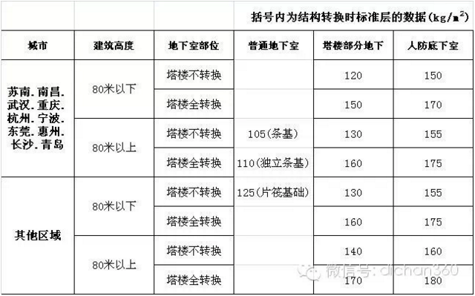

1.表中数据是覆土1.2米,水压同室外场地的地质情况.覆土增加O.3∽0.5(规划要求)以上,含钢量增加5-10KG/m2

2.塔楼和人防地下室按照柱基考虑,若采用天然筏基,此部分含钢量增加15-20KG/m2

3.两层地下室减10kg/m2

4.整体底下室的含量根据普通底下室、塔楼地下室、人防地下室的比例确定,若塔楼和人防地下室范围重叠,按着高者取值.塔楼全转换是指除筒体外全部转换,塔楼地下室和人防地下室含钢量根据转换的比例内插确定

5.由于地址情况的变化,最终地下室的含钢量会有变化

**多、高层住宅标准层含钢量限值：**

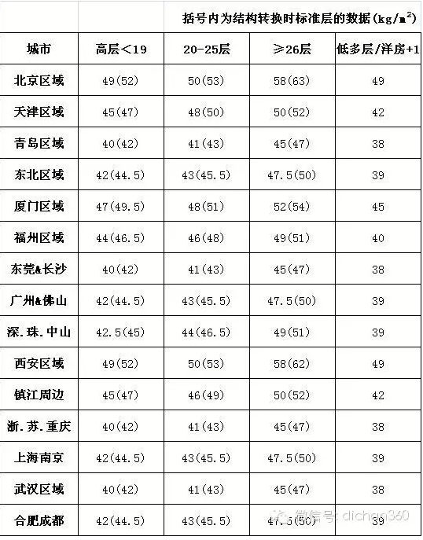

1、分子包含上部标准层所有混凝土

2、分母=计容积率面积+不计面积部分[（落地凸窗面积+有墙柱的凹阳露台、入户花园+结构拉板）+1/2(两层高悬挑凸阳台+有柱凸阳台+赠送的其他面积）]

**2、 过程控制办法**

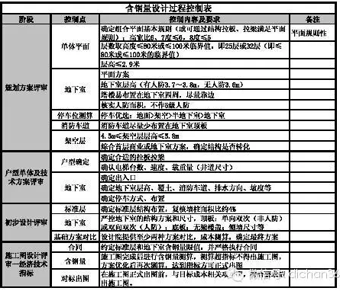

**3、计算规则**

含钢量成本测算面积计算规则表：  
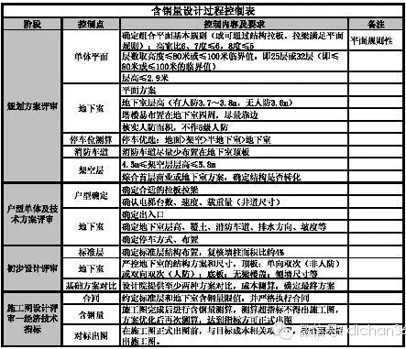

即：

标准层成本计量总面积=标准层计容积率面积+不计容积率的附加面积。

不计容积率的附件面积是指：落地凸窗赠送房间面积、有墙柱的凹阳露台和入户花园、结构拉板计全面积，两层高悬挑凸阳台、有柱凸阳台计一半（计容积率部分若已计入，此部分不再重复计算）。

**第三部分：恒大钢筋含量控制措施**

根据恒大集团成本质量控制中心钢筋含量控制管理规定，为便于全国各地分公司确定钢筋含量控制目标，我中心经对6～8度地震区各类住宅正负零以上主体结构钢筋含量指标统计分析，制定恒大楼盘住宅主体结构钢筋含量控制指标指引，供上报钢筋含量控制目标时参考。

**一、6度区各类住宅工程正负零以上主体结构钢筋含量指标**

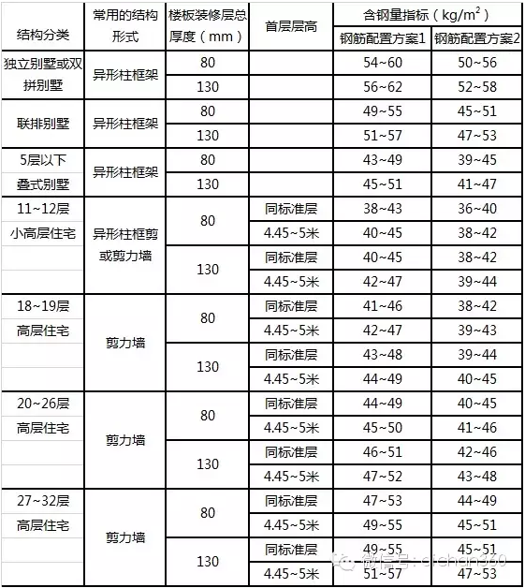

**注：**

1.钢筋配置方案1：板钢筋HPB235（直径12及以上HRB335），梁、柱、剪力墙暗柱主筋HRB335，箍筋HPB235（直径12及以上HRB335），剪力墙分布筋HRB335（直径10及以下HPB235）。

2.钢筋配置方案2：板钢筋HRB400，梁主筋HRB400，箍筋HPB235（直径12及以上HRB335），柱、剪力墙暗柱主筋HRB335，箍筋HPB235（直径12及以上HRB335），剪力墙分布筋HRB335（直径10及以下HPB235）。

3.计算钢筋含量指标统一以建筑面积作为基准面积。当带下沉式大面积空中花园的建筑，可在表中基础上乘以增加系数K=1+（S1÷S2）/2。如为两层高的空中花园，可在表中基础上乘以增加系数K=1+S1÷S2。式中S1是空中花园的投影面积，S2是除空中花园以外的建筑面积。

4.本指标适用于场地土类别Ⅱ、Ⅲ类，如为Ⅰ类场地应略减，Ⅳ类场地应略增。

5.本指标适用于基本风压≤0.6kPa以下地区，大于0.6kPa地区的27~32层住宅应略增。

6.对11层以上高层住宅，本表适用于标准层层高≤3.1米的情况，如超过此层高，可在表中基础上乘以增加系数K=（层高÷3.1+1）/2。

7.低层别墅均按坡屋面不设水平板或拉梁考虑。

8.本表高层住宅均不设结构转换层，转换层钢筋含量应单独报审。

9.本数据未考虑施工损耗量，不包括砌体构造柱及砌体拉结筋。包含屋面造型和立面饰线钢筋量。

**二、7度区各类住宅工程正负零以上主体结构钢筋含量指标**

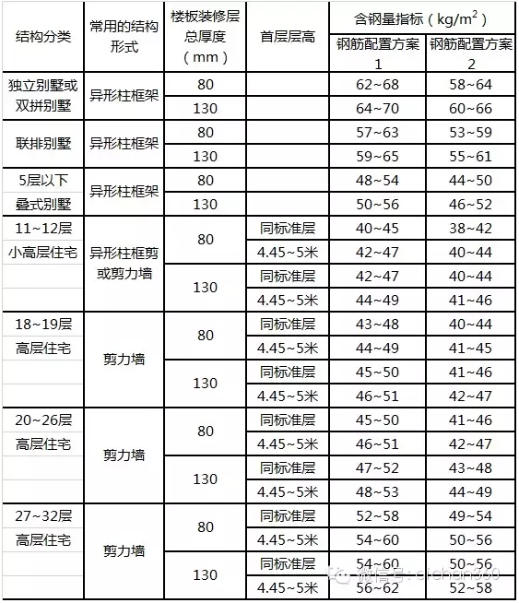

**注：**

1.钢筋配置方案1：板钢筋HPB235（直径12及以上HRB335），梁、柱、剪力墙暗柱主筋HRB335，箍筋HPB235（直径12及以上HRB335），剪力墙分布筋HRB335（直径10及以下HPB235）。

2.钢筋配置方案2：板钢筋HRB400，梁主筋HRB400，箍筋HPB235（直径12及以上HRB335），柱、剪力墙暗柱主筋HRB335，箍筋HPB235（直径12及以上HRB335），剪力墙分布筋HRB335（直径10及以下HPB235）。

3.计算钢筋含量指标统一以建筑面积作为基准面积。当带下沉式大面积空中花园的建筑，可在表中基础上乘以增加系数K=1+（S1÷S2）/2。如为两层高的空中花园，可在表中基础上乘以增加系数K=1+S1÷S2。式中S1是空中花园的投影面积，S2是除空中花园以外的建筑面积。

4.本指标适用于场地土类别Ⅱ、Ⅲ类，如为Ⅰ类场地应略减，Ⅳ类场地应略增。

5.本指标适用于基本风压≤0.6kPa以下地区，大于0.6kPa地区的27~32层住宅应略增。

6.本指标适用于设计基本地震加速度为0.10g，如为0.15g时用钢量在上表基础上增加2.0kg/m2。

7.对11层以上高层住宅，本表适用于标准层层高≤3.1米的情况，如超过此层高，可在表中基础上乘以增加系数K=（层高÷3.1+1）/2。

8.低层别墅均按坡屋面不设水平板或拉梁考虑。

9.本表高层住宅均不设结构转换层，转换层钢筋含量应单独报审。

10.本数据未考虑施工损耗量，不包括砌体构造柱及砌体拉结筋。包含屋面造型和立面饰线钢筋量。

**三、8度区各类住宅工程正负零以上主体结构钢筋含量指标**

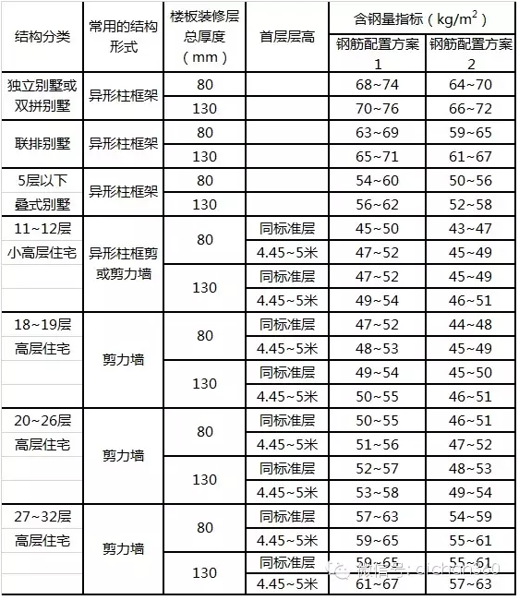

注：

1.钢筋配置方案1：板钢筋HPB235（直径12及以上HRB335），梁、柱、剪力墙暗柱主筋HRB335，箍筋HPB235（直径12及以上HRB335），剪力墙分布筋HRB335（直径10及以下HPB235）。

2.钢筋配置方案2：板钢筋HRB400，梁主筋HRB400，箍筋HPB235（直径12及以上HRB335），柱、剪力墙暗柱主筋HRB335，箍筋HPB235（直径12及以上HRB335），剪力墙分布筋HRB335（直径10及以下HPB235）。

3.计算钢筋含量指标统一以建筑面积作为基准面积。当带下沉式大面积空中花园的建筑，可在表中基础上乘以增加系数K=1+（S1÷S2）/2。如为两层高的空中花园，可在表中基础上乘以增加系数K=1+S1÷S2。式中S1是空中花园的投影面积，S2是除空中花园以外的建筑面积。

4.本指标适用于场地土类别Ⅱ、Ⅲ类，如为Ⅰ类场地应略减，Ⅳ类场地应略增。

5.对11层以上高层住宅，本表适用于标准层层高≤3.1米的情况，如超过此层高，可在表中基础上乘以增加系数K=（层高÷3.1+1）/2。

6.低层别墅均按坡屋面不设水平板或拉梁考虑。

7.本表高层住宅均不设结构转换层，转换层钢筋含量应单独报审。

8.本数据未考虑施工损耗量，不包括砌体构造柱及砌体拉结筋。包含屋面造型和立面饰线钢筋量。

设计成本质量控制中心